國民小學圖書館空間之規劃設計
第一章 緒 論 5
第一節 前 言………………………………………………………… 5
第二節 規劃委員會的成立……………………………………………7
第二章館舍規劃……………………………………………….…………9
第一節 規劃原理……………………………………….…….…….9
一、大空間設計………………………………………….…..……..9
二、室內採光…………………………………………………..….11
三、通風設計……………………………………………….……..13
四、噪音防範……………………………………………….……..14
五、給水與排水…………………………………………….……..15
六、電力、通訊與微電系統………………………………….….15
第二節 館舍的位置……………………………………………….15
一.、獨立建館………………………………………………..……16
二、.附建於建物中…………………………………………..……16
三、教室改裝…………………………………………….….…….16
第三節 空間配置…………………………………………..……..16
一、.大門……………………………………………………….….17
二、.門禁………………………………………………….……….17
三、.存物室……………………………….……………………….18
四、.出納服務台…………………………………….…………….21
五、.線上目錄查詢區…………………………..………………...21
六、閱報區………………………………………………………………………………………..22
七、行政(工作)區…………………………………………………………………………..22
八、參考區………………………………………………………………………………………..22
九、書庫兼閱覽區…………………………………………………………………….………22
十、教學區………………………………………………………...22
十一、表演區……………………………….……………………..23
十二、非書資料區………………………………………….…….23
十三、資訊檢索區…………………………………………..……23
附註、………………………………………………………………25
第三章 家具與設備之規劃 26
第一節 書架與期刊架 26
- 材質…………………………………………………………..27
- 高度……………………………………………….………….29
- 間距…………………………………………………………..30
- 外形…………………………………………………………..30
第二節 閱覽桌與坐椅……………………………………………30
第三節 視聽與電腦資料檢索卡座……………………………..31
第四節影印機及飲水設備…………………………………………32
第四章 景觀與指標設計……………………………………………….34
第一節景觀佈置…………………………………………………….34
第二節指標設計…………………………………………………….35
第五章 結論與建議……………………………………………………..36
參考文獻……………………………………………………………………37



國民小學圖書館空間之規劃設計圖表目次
圖一 中空樓板『工』字樑集合體剖面圖………………………………10
圖二 花蓮師院兒童實驗圖書室彩繪……………………………………13
圖三 種植喬木於室外阻隔馬路噪音……………………………………..15
圖四 花蓮師院兒童實驗圖書室規劃概念圖…………………………….16
圖五 讀者入口刷卡處…………………………………………………….17
圖六 讀者出口刷卡及安全措施…………………………………………18
圖七 花蓮師院兒童實驗圖書室規劃概念圖……………………………19
圖八 花師兒童圖書室入口………………………………………………19
圖九 宜蘭縣光復國小圖書館一角………………………………………19
圖十 清江國小的校園平面及圖書館位置示意圖…………………….19
圖十一 平房或一樓普通教室改裝為圖書館之規劃設計示意圖……20
圖十二 出納台(還書窗口置管制區外,借還書用雙螢幕系統)………21
圖十三 出口管制……………………………………..……………………21
圖十四 線上目錄(opac)管制區內外均置………..……………………21
圖十五 表演舞台設計. …………………………………………………….23
圖十六 舞台設計分解圖……………………………………………………23
圖十七 視聽卡座……………………………………………………………23
圖十八 卡通書架………………………………….………..………………26
圖十九.木製三層矮書架…………………………………….……………..26
圖二十 密積式書架…………………………………………………………28
圖廿一 密積式書架使用的軌道…………………………………………..28
圖廿二 塑膠製一次成型書架……………………………………………..28
圖廿三角鋼書架所用裁剪製成之角鋼……………………………………28
圖廿四木製三層矮書架…………………………………………………….29
圖廿五防滑取書雙層梯…………………………………………………….29
圖廿六 確保安全之高書架固定桿………………………………………..29
圖廿七 確保兒童安全轉角使用具有圓弧形之轉角書架.……….…….30
圖廿八 卡通造行兒童書架………………………………….…………….30
圖廿九.兩張梯形桌組成六人坐研討桌………………………………….30
圖三十 梯形兒童閱覽桌及其組合……………………………………….30
圖卅一 多邊形或圓形兒童沙發及其組合………………………………30
圖卅二 單、雙人視聽卡座與多人共用欣賞區………………………….31
圖卅三 資料庫及網路檢索區…………………………..…………………31
圖卅四 圖書館電腦卡座一角……………………………………………..32
圖卅五 影印機及其標示…………………………………………………..33
圖卅六 安全飲水設備及標示…………………………………………..…33
圖卅七 用盆景來區隔……………………………………………………..34
圖卅八 樓梯底下之造景………………………….……………………….34
圖卅九 大型標示牌………………………………………………………..35
圖四十 樓梯平台標示通往樓層………………………………………….35
圖四十一 小型標示牌…………………….……………………………….36
圖四十二 樓梯口之樓層標示…………….………………………………36

1985年8月起

第一章 緒 論
第一節 前言
在中華民國圖書館事業白皮書(註1)中明白揭示中小學圖書館以中小學師生為主要服務對象，供應教學及學習媒體資源，實施圖書館利用教育，以發展下列目標︰
- 配合教學需求，成為學習資源中心。
- 建立並健全中小學的法定組織地位，發揮其應有功能。
- 實施圖書館教育，以奠定學生自學基礎，培養其利用圖書資源的能力。
- 配合終生學習政策，服務民眾。
- 運用資訊網路結合館外資源，支援教學活動。
雖然我們都知道中小學圖書館的功能在配合教學與輔助學習，圖書館不但成為各類型學習資料的蒐集中心，也是教學支援中心，師生的資源中心，對協助教師準備多元化教材，發展創造啟發式課程計劃，培養學生自動自發的學習精神，以激發學生的閱讀與學習興趣，深具作用與影響力。
早在民國六十年(1971-9)代，個人服務於國民小學，正好接受圖書館的行政業務，因編目問題走訪當時的中央圖書館(現在國家圖書館的前身)編目室，該館編目人員用驚訝的語氣說︰「國民小學有圖書館嗎?」連專業的圖書館員都會有如此的疑問，可知國民小學圖書館在人們心中的地位可想而知了。
民國七十年起，個人與一批國小的老師、組長、主任、校長們到台灣師大進修(註2)，我們選擇的是圖書館教育，也因此，整個國小圖書館的命運就在我們這批人的手中扭轉過來，因為我們從教授們那裡獲取「圖書館學」的知能，了解到圖書館利用對教育的重要性，從自身的學習進而教導學生、推廣全校、呼籲組織圖書館輔導團(註3)，進行輔導經營與推廣教育工作，從自己服務的學校開始，擴及鄰校，而整個台北市，再廣及鄰近縣市(註4)，更擴及國中(註5)，影響高中圖書館。
在民八十四年(1995)起先後舉行數次「海峽兩岸兒童及中小學圖書館學術研討會」(註6)，從「國民小學有圖書館嗎?」到數百人參與的國際性學術研討會(註7)，正如天津少兒圖書館寧國譽館長在首次研討會結束祝詞中所說︰「通過這次的會議，海峽兩岸同行在圖書館界數量和從業人員最多的領域，完成了溝通與初步接觸的歷史任務，同時對各自文化教育事業的發展，培養跨世紀人才的大業，都具有十分重要的意義」，雖然過程是如此艱辛難行，大家還是一步一步循者足跡走了過來。
由於整個世界資訊快速的成長與變革，教師學生家長們也因這一變革產生無比的壓力，教育部更推行九年一貫新課程方案，在七大領域中培育十項基本能力(註8)，因此圖書館利用與資訊教育倍感重要，圖書館在國民小學的份量自然而然的加重了。
國小圖書館是國民小學的一部份，因此，國小校舍建築與國小圖書館的建築關係是密不可分的，翻開台灣國民小學的校園建築史，從日據時代起至光復後的民國五十年代、六十年代而七十年代，大多的建築為一條龍的「一」字形，班級數增加了就變成「L」字形，而「∪」字形，更多時便成了「口」字形，談不上規劃兩個字(註9)，只能說銜接下去，沒地就轉個灣而已。也許早期師資培育養成階段就沒有這項課程，培育出來的師資擔任行政職務時又沒有「在職進修」以充實這項知能。
民國六十年(1971-9)代，政治大學教育系蔡保田教授首先開授學校建築課程，這是師資培育機構首先有此課程，因此，學校建築規劃開始萌芽，至民國八十年代宜蘭縣政府教育局正式與「台灣大建築與城鄉研究所」、「淡江大學建築研究所」等學術單位合作成立「國民中小學校舍興建委員會」，從事學校建築規劃與設計事宜，漸漸地，學校圖書館的位置在學校建築中受到了重視，圖書館學者也參與了學校建築的一環，這就是近年來國民中小學圖書館會受到重視的原因之一。
由於近代「管理科學」的興起，發展出各種管理技術而擴大其範疇，在工商與行政體系中逐漸發展成整體作業的模式，以規劃與組織的管理功能，透過人力、設備、技術、資金的運用，歷經決策與控制之後的生產與行銷，已達初始設定的目標。因此，規劃就非常的重要了。
「知識經濟」的誕生，影響了整個圖書館的經營管理，從服務層面的擴張，而使資料量的急速增長，線上目錄與全文檢索的運用，網際網路的昌明，館員服務量的負荷與館舍空間的不敷，以及館員繼續教育與新知技能之充實，再因景氣低迷導致預算之緊縮或削減，讀者素質已因教育之普及而提昇，其要求幾近苛責，為滿足其「快速」、「精準」的需要，維持高水準的服務品質，迫使經營者必以積極的態度來面對，因此，圖書館經營的規劃就在這「變」局中竄升為重要地位。
圖書館規劃在行政管理上之被重視，於是掀了一陣圖書館改建風潮，至少在大學圖書館紛紛改建或計劃改建中，國民小學圖書館則在一些百年、五十年的年老校園更新計劃中列入重要思維重點，因為學校行政人員已經感到圖書館在校園的重要了。
胡思聰、曹麗珍賢伉儷在台北市立師範學院所舉行的國小圖書館學術研討會(1996.05.10)中以「國民小學圖書館環境管理」，共同提出國小圖書館環境管理必須注意而尚未注意的一些環境因素問題，其中關於館舍的採光與照明、通風與換氣、溫度與溼度及懸浮微粒與生物性氣膠等問題提出詳細解析及改善方法問題(註10)，喚醒圖書館界對國民小學圖書館建築的重視。林勇先生在其兒童圖書館家具及設備之研究(註11)一書中談到︰(一)國小圖書館面積不足200㎡的佔70%(註12)，甚至僅有 8㎡者。。至於家具方面更困於經費，因陋就簡，基本的硬體設備迫使功能不彰(註13)。因而呼籲不論「新建」或「改建」校舍時，圖書館的建築規劃必需列茹挺校園歸規劃中，以發揮其應有的功能。充分顯露而童圖書館建築規劃的重要性。
第二節 規劃委員會的成立
學校圖書館的建築設計最好在建校藍圖中即已鉤畫出來，而為全校建築的一部份，這樣才不會顯得突兀而不協調，至於正式建造時必需聘請相關人員組成委員會，以大家的智慧結晶，共同完成萬千學子所繫的巨構。
學校的校長、圖書教師、總務主任為當然委員，此外，建築師、圖書館學者、教育學家及美術教師都應延聘，會計人員、鄰近公共圖書館館長和家長委員也聘為顧問，因為：
(一)校長為一校之尊，肩負施政成敗之責，缺他不可。
(二)圖書館主任為實際運作的人，他必需提供館內運作實務與膫解整體設計過程之關係，以便來日處理館務之需。
(三)總務主任將來施工的負責人，對於工程品質與安全極應膫解，以為執行工作之依據。
(四)建築師為負責館舍結構安全的設計者，圖書館主任與圖書館學專家把圖書館運作所需空間，與整座館舍圖書資料與讀者運動之動線，詳細告知建築師，他再以其建築的專業去設計調配，以期最理想的境界。
(五)圖書館學者對於整個圖書館的運作最為清楚，讀者與館員的運作，資料的儲存與流動，各項器械的安排，都需圖書館學者的協助，因為圖書館主任可能經驗尚不足，甚至許多學校的代圖書館主任未受圖書館學專業訓練，這方面的膫解較欠缺，需圖書館學者的幫忙。
(六)教育學家在於室內設計如何配合教育理論，因為國民小學圖書館也是一個教學的場所，館內各項設施都不能違背教育學的原理原則，以發揮教育功能。
(七)美術教師對於『藝術』的涵養較高，館舍的外貌及館內館外的配色傢俱的顏色都需美術教師的協助。
(八)會計人員掌管審計業務，一切經費的編列與預算的執行都需合法，唯有會計人員之參與，方不致有誤。(註14)
(九)鄰近公共圖書館館長可能有較豐富的建館經驗，也是最佳的諮詢人選。
(十)家長委員是學校出錢出力的大幫手，直接受惠的也是他的子弟，也應讓他有所參與。
(十一)學生、教師、家長或社區代表，他們是真正使用者，由於他們的存在，才需要這個圖書館，因此，有了他們的參與，提供他們的需求，讓我們的服務品質得以提昇。
從上列說明可知圖書館的建築完成，絕非由某一人的智慧所能擔負，而是集圖
書館學、教育學、藝術家與建築師等通力合作完成的巨構，否則該館必有許多可議
之處，甚至形成使用上之困難，屆時再行變更設計，挖鑿改修，浪費經費與資源，
影響與延誤使用時機，造成莫大之損失。

註1：中國圖書館學會圖書館事業發展白皮書小組研訂，圖書館事業發展白皮書，(台
北， 中國圖書館學會，民89.04 頁8
註2：國立台灣師範大學社會教育學系於民國六十九年秋首次以在職進修教師為對象招收現職國中小高中教師及教育行政人員,共錄取四十三人,全部以圖書館教育為主修
註3：蘇國榮，「台北市國民教育輔導團國小圖書館輔導小組簡介=Sketch of the Subcommittee of the Guidance and Counseling for Elementary School Libraries, committee of Compulsory Education, City of Taipei」 ，中國圖書館學會會報第36期,頁21--27. 73.12.。
註4： 台北市國民教育輔導團國小圖書館輔導小組自民國七十二年成立起，足跡遍及台北市每一行政區各學校，更受邀跨過淡水河至台北縣、桃園縣、苗栗縣，翻過中央山脈到花蓮縣，他們從圖書館的技術服務到讀者服務，經營管理到工具書指導的教學，無論巨細，均以深入淺出的示範與輔導，所到之處普受國小校長教師之歡迎。
註5：由於台北市國民教育輔導團國小圖書館輔導小組對台北市國小圖書館努力的成效卓著，次年(民七十三年)台北市國民教育輔導團國中圖書館輔導小組就成立了
註6：由台北市國小圖書館輔導團及中國圖書館學會兒童福利委員會為主體組團先後於民國八十四年、八十五年、八十七年及九十年分別在大陸天津少兒圖書館、台北市立圖書館、大陸武漢少兒圖書館及花蓮師院圖書館舉行「海峽兩岸兒童及中小學圖書館學術研討會」，以喚起海峽兩岸政府與人民對兒童及中小學圖書館的注意，也獲得熱烈的迴響。
註7：民國八十五、九十年在台北、花蓮舉行的「海峽兩岸兒童及中小學圖書館學術研討會」，與會人數均兩百餘人。
註8：教育部89.9.30台(89)國字第89122368號令公布，國民中小學九年一貫課程暫行綱要，教育部印製，頁7-8 民90
註9： 蘇國榮，「國民小學校園規劃工程」，國教園地， 第47期，頁15-25,民82.10
註10：曹麗珍、胡思聰，「國民小學圖書館環境管理」，台北市立師範學院國小圖書館學術研討會論文集，(台北市，台北市立師院，民85)頁1-19
註11：林 勇，兒童圖書館家具及設備之研究，(台北市，中國工業職業教育學會，民79) 。
註12：同註11，頁330。
註13： 同註11，頁331。
註14：國民小學是屬於國家機構，一切經費支出都需一據會計程序，而會計人員對會計制度與法令較為詳熟，且各校均配有會計人員。

第二章館舍規劃

國小圖書館的服務已由過去的消極等待而變為現在的積極推介，並已直接參與各個學生的培養和發展工作，在現代學校教育計劃中，小學圖書館的工作，實際上已超過以往支援教學的服務機構，館員在積極的服務方面已有下列功能：
(一)圖書資料的諮詢者。
(二)休閒生活的鼓勵者。
(三)訓練學生利用圖書館及一切資料的能力。
(四)指導學生作休閒與求知的閱讀活動。
(五)啟發個人天才、興趣與靈感的推手。
(六)協助教師推行教學計劃。
(七)輔助教師在職進修。
因此，為了達成上項功能，圖書館必需蒐集各種圖書資料器材，且越多越好，這些資料器材的廣泛使用，形成保管、置放、分配、使用與指導的問題，如何有效的規劃設計，對圖書館的運作與功能的發揮，影響至深且巨。
第一節 規劃原理
過去在建築設計規劃上崇尚『對稱』、『審美』、『強度』與『穩定』，將建築視為高度『藝術』，蓋因受天然建築材料所限也，今日科技日進，建築材料已有長足之進步，昔日僅有磚石木材，而今有鋼筋(或鋼骨)混凝土，對『大跨度(大空間)』之設計是一巨大之突破。 一、大空間設計：
所謂『大空間』(One Room)(註1)觀念是建築界喜歡的用語，意思是盡可能捨棄『隔牆』，換句話說，在一大建築物中，減少『實牆隔間』，以傢俱或根本就沒有任何隔間，甚至連柱子也盡量減少，最好連柱子都不出現於房間中，在開架式的圖書館裡，『讀者』與『資料』接觸頻率日增，搜尋查檢資料日切，沒有了隔牆，非但開闊視野，使身心開朗，而且減少許多因隔間所造成的冤枉路，同時也可以因資料成長或傢俱增添而隨時改變格局或排列，不受任何影響，以彈性利用空間。這種觀念首先由美國麥克德耐特(Angus Macdonald)與蓋茲(Alfred Githeus)兩位博士提出，於1953年在美國愛德華大學圖書館付諸試驗，而於1955 年落成，他們的構想是：
(一)圖書館的每一層空間除盥洗室電梯間及特殊用途房間外，就是空無一物，仿如一個大房間。
(二)每層均可依不同的需要而予設計安排傢俱的陳列與調整，而不受建築之干擾。
(三)館內各項活動可不固定一處，彈性設計。(註2)
以目前來說，大空間設計的建築，有下列幾種建築設計可供參考：
(一)『無樑板』(Rober Maillart)設計也稱『平板』(Flat Slab)，因鋼筋混凝土材料中佈有拉力之材料，結構上不用樑而代之協力支持之柱，稱之為『協支柱』(Mutural aupports)。無樑板又稱『香菰式樓板(Mushrroom Floor)』，係以鋼條作網狀佈置(Bar inlattice form)混凝土材料，防空建築上認為『最耐轟炸』之結構板。
(二)『擱柵樓板』(Joist Slab)又稱『小樑樓板』，是由鋼筋混凝土的『大樑』支承無數的密集的『小樑』，小樑與樓板澆置成一體，『樓板的載重』由『小樑』傳至『大樑』，再由大樑傳至『支柱』上，因此，可以減少『支柱』之數量而達較大跨度之設計。在小樑與小樑間形成許多『方格子』，所以又稱為『格子樑』，這方格子裡可作燈飾與隔音之設計，如在頂樓可作『反樑設計』，於方格子中置空心磚、五腳磚或泡沫混凝土等隔熱建材，作隔熱之用。
(三)『中空樓板』設計(Hollow Slba)即將旋楞鋼管(Screwpipe)平行排列，沿『管向』配置『主筋』，再於『橫向』配置『補助鋼筋』使其連結一體，兩鋼管間主
水泥樓板 灰色
工字樑 兩虛線間ru0 間
鋼筋 實線
鋼管 圓形
圖一 中空樓板『工』字樑集合體剖面圖
筋通過之混泥凝土部份即形成『工』字樑(Ｉ-Beam )，因此，中空樓板可視為沿『管
向』之『工』字樑集合體，由材力可知工字型斷面為一種良好之撓曲構材斷面,甚合
力學觀點。其優點如下: (詳圖一 中空樓板『工』字樑集合體剖面圖)
1 用旋楞鋼管為櫬管，置於水泥中形成中空，減輕樓板重量，俗稱呆重。
2 樓板身兼小樑作用，增建物淨高，節省建築費用。
3 大跨度，無樑柱，可任意調整隔間，便於室內設計之變化。
4 中空具有隔音與隔熱之功能
5 旋楞鋼管之中空部份可兼作空調水電音響與電腦等配管與配
線之用。
6 天花板與地板一樣平滑，美觀平整，可省裝修費用。(註3)
以台北市北投區清江國小圖書館來說，它以一棟四層樓建築的第三樓為圖書館，全棟採『中空樓板設計』，所以，在長三十六公尺，寬十二公尺的寬廣館內(約四個半教室大)，看不見一根柱子，也看不到一根樑，天花板與地板一樣平，使用起來非常方便，尤其是隔音效果特別好，不論樓上有任何聲響，都不受影響，書架或閱覽席次的安排設計，均可依最理想的方式，不受柱或樑的任何干擾。若某日發現傢俱陳列錯誤或不妥，可以立即改變設計，因此，筆者以清江國小圖書館之經驗，
鄭重推薦『中空樓板設計』作圖書館之建築設計，將是最理想的建築。(筆者曾服務於該校，負責該館之建築規劃與館務之經營,1970.09—1987.12間)
二、室內採光
圖書館內的各項活動中，以閱讀書寫為大部份，因此，室內採光為一重要問題，然而，室內資料又以紙質印刷品為多數，如日光直接照射，有損使用年限，所以必需慎重思考：
(1)自然採光：自然光是最為親切而符合心理的一種光源，同時免費供應，且取之不盡，用之不竭，設計時只要注意方向之外將窗戶多開即可，然而，月有圓缺，日有陰晴，光度無法隨我們的需要而取捨，過度的直射，紙質的書籍經不起紫外線的照射而變質，變黃而蝕脆，影響書籍壽命，所以，設計之時，宜把書架與窗作適當之間隔，以防直接照射；台灣地處颱風帶，窗戶過多宜注意風速與雨勢的強大，否則，因省採光經費而窗破書亡，得不償失。
(2)人工採光：人工採光需要一筆設備與經常的支出，過去大都採『白熱燈泡』，雖然它耗電且光度似不強，但是對眼睛的傷害可減至最低，且裝置費低，現在大都改用『日光燈』，光度強而耗電量少，惟因它的閃爍影響眼睛甚大，台灣的學生近視率可能為世界之冠，這可能是家庭學校均因省電所造成的後果，值得三思，由於人工採光可隨光度之強弱而調整，以補自然採光之不足，又得兼顧讀者的健康，也須經費能負擔，所以，在適當場所開窗之外，天花板以一般日光燈照明，且以雙管或四管等多管裝置，因距離較遠又多管交叉閃爍，可能對眼睛傷害減低，而於閱覽桌置『自然光日光燈』，光束穩定，以保眼睛健康。
不論自然採光或是人工採光都應注意光的強度，計算光的強度單位是呎燭光( 英制Foot Candle )或米燭光(美制Meter Candle又稱勒克斯Lux)，一呎燭光約等於10.76米燭光，各國標準有所差異，依據我國國家標準 CNS 規定圖書閱覽室、書庫、研究室、教室等均在500--700 LUX 間( 註4) ，而圖書閱覽室可以依局部照明取得該照明度，換句話說，如室內照明不足該標準時，可以在閱覽桌加裝燈具補足。
至於燈光控制，最好依照空間使用特性，考慮節約能源，設置自動控制、分區控制，無人活動時自動關燈及部分調光等不同之控制開關。選用高效率之燈具，以確保其照明率。照明控制省電化，裝設自動功率調整設備，提高節省電能。必要時裝置微電腦控制系統，依使用需要調整用電時間。
至於天花板、牆面與地板之設色與材質都影響室內之亮度與氣氛，一般天花板與牆壁都為RC灌漿建造，因此，為補『蜂窩』而以水泥沙漿補平後用水泥漆或油漆等塗料裝飾，塗裝塗料時宜注意顏色之調配，應與閱覽桌椅之顏色相調和，牆壁
可作適當的『彩繪』，甚至大膽的以兒童作品繪製，更形『兒童化』。
大多數的兒童喜歡『鮮豔』一點，過於暗淡較不吸引他們，甚而被排斥，因此，宜採『鮮明活潑』又『不刺眼』的顏色，予兒童有『清新』的感覺，進而被其氣氛牢牢吸引著，就不愁無客上門了。
國小圖書館是兒童的世界，一定要有兒童的氣氛，所以，室內牆壁以兒童畫吸引小朋友，為了引導兒童的思路，以花蓮師院圖書館附設兒童圖書室(專供師院學生小學圖書館學課程實習及輔導區各國小圖書館經營之觀摩之用, (它附設於花師圖書館內所
以無出納台及服務台與工作台之設計))的設計為例說明﹕我們以『二十一世紀的世界』為題，
將四週的牆繪製『海鷗翔空』與『魚游四海』( 見圖二) ，一則有『如魚得水，如
鳥翔空』之快樂，二則寓意於人類二十世紀在『地球表面的開發』將近極致，二十
一世紀將發展『海洋』與『天空』，甚而『太空』，因而畫中有『神童(寓意小朋友化身)
騎魚游四海，天使展翅翱天際』。亦可表示兒童『志在四方』，潛力無窮，發展無限，
其設色以溫柔舒適且愉快的乳黃色為底，淡彩繪製，佐以淡乳白色的百葉窗為襯，
令人心曠神怡之感。
地板則以塑膠或橡膠鋪設為佳，毛質地毯因台灣亞熱帶氣候潮濕易『長蟲』與
『發霉』(註5)，影響學童健康( 如有空調設備則可考慮 )，如鋪設塑膠或橡膠之地毯，則可配以適當之顏色，館內氣氛更佳( 塑膠或橡膠地毯因具彈性而有防噪音之功效 )。
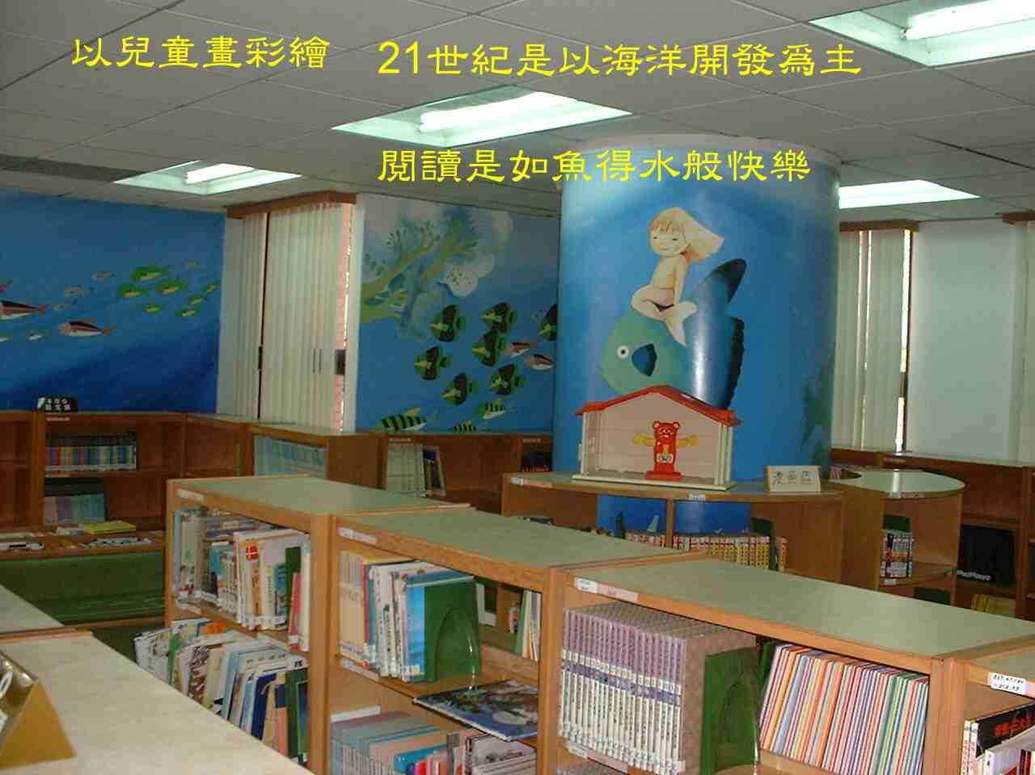
圖二 花蓮師院兒童實驗圖書室兒童畫彩繪
三、通風設計
室內空氣清濁繫於通風設計之良否，通風系統又受溫度、濕度與空氣的流速所影響，分別敘述如下：
(一)溫度：溫度的高低直接影響讀者運思，為要提供優良閱讀環境必有適當之溫度，一般說來台灣亞熱帶氣候以攝氏二十至二十五度為宜，低於二十度似稍冷些，尤其在炎夏室外超過三十度，進入館內突然下降十度，不太能適應( 花師圖書館曾以一十九度測試一個月，反應太冷，要外套以防感冒 )，至於圖書資料對於溫度的高低都受影想，太高氧化快速而變色，尤以手稿為最，溫度太低，裝訂使用之膠品變質生硬脫膠，因此，為確保讀者與資料之安全，最好裝設中央空調，並控制室溫在攝氏二十至二十五度間。
(二)濕度：濕度的高低也影響讀者的情緒，倘濕度太大，易感厭疲憊，難以專心凝神，對於紙質資料而言，濕度大紙張迅速收水分，使讀者手上的油污汗漬與空氣中的灰塵，加速化學反應，傷害書籍，甚至發霉長蛆，而非書資料的電腦磁片，更應小心，否則資料全毀，無法運用，損及讀者權益。所以，為期使館內保持40％至50％的濕度(註 6 )，最好置除濕機，但宜將除濕機所得水排於館外，方不至留於館內循環，失去除濕效果。
(三)空氣流動：圖書館是人人常往的地方，所以，人一多呼出二氧化碳就多，若二氧化碳在空氣中的含量超過0.3 ％時，就會令人頭痛與疲倦的感覺，不論工作或研究學術都不適，因此，以保持含氧21％、含氮78％、含二氧化碳0.03％之空氣標準為宜，而空氣流動的速度以每分鐘15至20呎為佳(註7)。
(四)空調：如果館舍附設在大建築物內，為期小朋友健康著想，必須有空調設計，其設計應選用高效率空調設備，採小型化、區域化、在局部不使用時有自動關閉之設計。
四、噪音防範
寧靜的環境是工作、閱讀、研究所必需，館內的音效是值得探討與研究的，可能發生干擾的噪音如何設法避免，館內各室的播音與音響如何達到樂耳而令人感到柔和，事先宜周密慎思，一般噪音可能來自館外館內辦公室工作人員、讀者與機械響聲，不論來自何方我們均應設法去除。
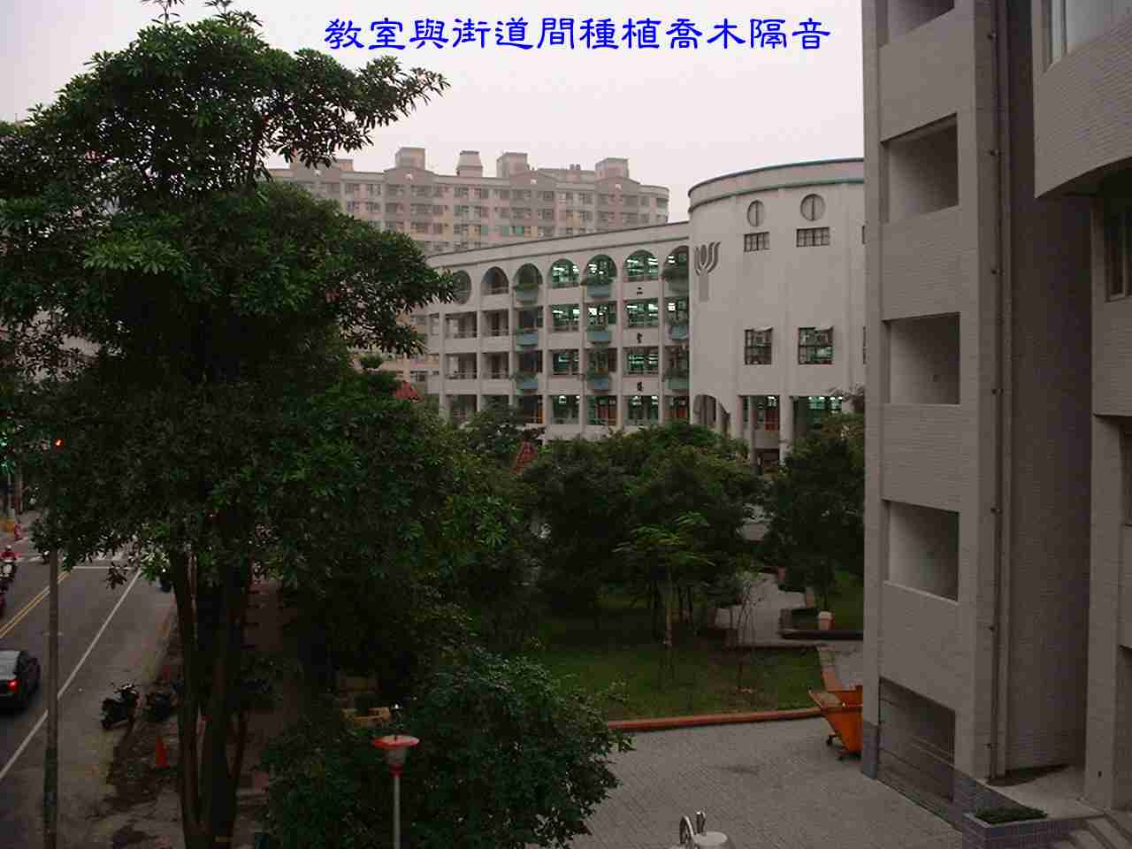
圖三 種植喬木於室外阻隔馬路噪音
(一)室外噪音於窗戶設雙重玻璃：建館之初最好選擇遠離吵雜噪音之所，如飛機場、公路、鐵路或工廠，如因環境不允許，只好以建材設計來防止，實牆只要稍厚即有隔音效果，窗戶則以加厚且裝雙層玻璃，藉以隔音，同時館外種植多葉之常綠喬木，樹葉也是一種良好的隔音體，因它可將聲音反射而阻隔。
(二)室內人員的吵聲運用「吸音板」去除：館內天花板以吸音板來安裝，各OA隔間之屏風最好以選有吸音功能之布面建材，出納台、服務台、諮詢台與工作人員的辦公室均為人員交換意見較多之處，難免交談溝通之際干擾到讀者，如以吸音建材區隔，則可減去大量噪音。若經費許可，牆壁亦以布質壁紙黏貼，可以減少聲浪之反射而達吸音效果。
(三)機械間安裝消音設備：冷暖氣電器及其他各種機械均可能發生巨大聲響，因此需加裝消音設備(註8)，使響聲隔絕不入侵於閱覽區，確保讀者之安寧。
五、給水及排水系統
館內用水分盥洗設施及飲用水與消防用水等，為了保護資料安全，一般圖書館以禁止讀者攜帶食物與飲料進館，因此圖書館應該提供安全之飲用水，以及飲用器具，為節約用水起見，不論飲用或盥洗用水都採感應式給水設計，不用時自動關閉，以減少用水量，同時建立定期檢查管路及器具制度，隨時維修，杜絕漏水或浪費，且各層或各單位設分表以檢討用水量，另廢水均予處理及再利用。
六、電力與通訊微電系統
「電」在今日圖書館的地位有如人體的「血液」一般，缺了它全館將窒息而無法動彈，災規劃時，首先注意是「總電源」一定要設置於水「淹不到」的高處，配置到館內時，則將強力的「動力」用電，如馬達、冷暖氣等，「一般用電」，如照明、影印機等分別配管輸送。電話、音響等通訊及網路等「微電」線路系統必需與動力及一般用電嚴格分離，否則訊號干擾非同小可，輕則失真，重則錯亂，無法使用，甚至釀成災害。因此，規劃之初不能不慎而行未雨綢繆。
第二節 館舍的位置
一.、獨立建館
經濟發展使我們擠身『開發國家』之林，經費預算之充裕使政府有能力作『整體規劃』的建築，所以，近年來台北市出現幾所完整規劃之國民中小學，台灣省也逐漸在做『校舍更新』，這是可喜的現像。
不論整體規劃或作局部更新，我們都應該把『圖書館是學校的心臟』這句銘言牢記在心，以為校舍規劃設計之準繩。
圖書館是學校每一位教師與小朋友都會去且經常去的地方，所以，如果以獨立設館時，最好選在學校的輪輻地帶，也就是學校的中心，它應位在小朋友容易『看』得到，也方便『到』的地方，學生自教室到圖書館的距離越近越好，讀者容易到也願意去，圖書館的使用率就高，發灰的功能就大，否則，『找不到』，小朋友不見得會想去，因而形成「讀者入館數」難登大雅，造成資源與人力的浪費。
二、.附建於建物中
目前各國小的圖書館為了節省營建經費而與許多不同用途之空間合併建築，是校舍更新中最常見的。因此，在規劃時就必須思考到它的明顯與突出，一方面顯出其重要性，另則也讓讀者快速的找到他，一般常見的是與體育館、音樂廳、活動中心等場所合併建築。如何凸顯它的存在，就看大家的智慧了。
三、教室改裝
限於經費或班級數過少，不需太大的空間時，往往將一般教室兩間或三間打通，加以整理就是現成的館舍了。
我們建議以設在三樓(註9)以下為原則，最好於地面二或三樓，因為一樓大都為一般行政單位，方便家長或社區人士洽商而設計，同時低年級大多也置一樓，他們較少到圖書館，二或三樓較不煩雜，接近中高年級，方便他們課間就近利用，且為安全起見，圖書館之任一點到達樓梯或出入口應不大於三十公尺(註10)。這樣，在緊急或意外發生時，沒有安全之顧慮。
若考慮開放社區利用則宜置地面一樓且有獨立出入口，以免影響學生上課，因為社區民眾成員多樣化，有老年人、社會青年，甚至幼兒，他們利用圖書館的時間不一致，如於二、三樓，他們出出入入影響學生上課，得不償失，除非空間無法運用分配，否則，盡量不要用地下室，因為地下室潮濕、滲水、漏水、採光不良、通風不易，都不適宜圖書館的設置，況且高年級教室大多位於三、四樓，下課時間短暫無法抵達，也談不上利用了。
若環境許可，以設在中、高年級與自然科和社會科教室之間最為理想，因為到自然與社會兩專科教室上課時，利用圖書館的資料最多，如能就近使用，可收一舉兩得之效。
舞台設計 (可組合運用)
圖書館利用 教學空間
及活動場所
柱子
柱子
視 聽 室 (原兒童專用盥洗室因無兒童使用而改裝)
單 面 書 架
書架
單面書架
單面書架
雙 面 書 架 區
雙 面 書 架 區
柱子子
雙 面 書 架 區

出入口
安全門
單 面 書 架
圖四 花蓮師院兒童實驗圖書室規劃概念圖(它附設於花師圖書館內所以無出納台及服務台與工作台)
第三節 空間配置
圖書館的建築規劃，除一般校舍工程項目外，應特別說明館內各分區及其性質與用途，如參考區、書庫、教學區、非書資料區、資訊檢索區．．．等等，也因圖書館要有周全的管理與貼心的服務，因此，我們需要特別注意下列各點：
1.節省人力，以最少人力即可開館服務，且不失管理之責，如一人服務。
2.活動隔間，可供彈性使用。
3.節約能原，自然採光與通風酌予採用。
4.配合環境，造形美觀而具風格。
5.讀者、館員、資料之動線宜分隔，避免交叉而形干擾。.
至於圖書館的重要性業已受到相當的重視，所以在新設學校或校園更新時業已列入重要規劃項目，非但設計新穎而且空間寬廣，而且外觀宏偉，不亞於大學或中上學校圖書館，我們分別以平房一樓建築與二樓以上多層建築來規劃。
一般中小型的學校，如果學校空間允許時，以興建平房一樓館設為佳，一則學生不需爬樓梯，又不會因書籍媒體重量影響樓地板承載疑慮，安全問題就較為不費心了。
如果學生人數較多資料量又大，而且空間所限必需作兩樓以上建築時，最好將讀者最需要而最常到的區域規劃於一樓，以節省讀者時間，其他的區域就依資料使用別分置各樓層，惟說明「指標」要詳細而明顯，以提昇服務品質。
服務讀者是每一圖書館的共同宗旨，但是，今日學校圖書館身負培育優良讀者之重要責任，因此，在設館之初，就應有妥善的規劃，在各大原則有一共識之後，我們來討論「空間」有關的種種，以作參考：
一、大門
通常大門是供讀者進出的地方，非但要適中，而且要醒目大方，這是門面，然
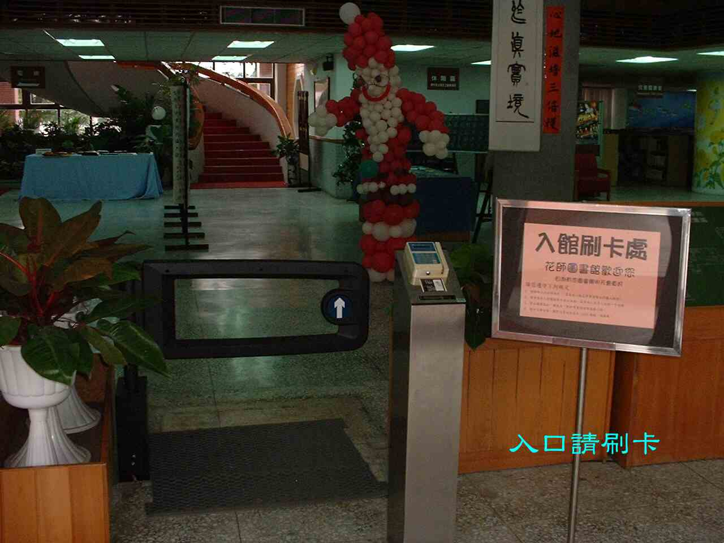圖五 讀者入口刷卡處
而，就資料的安全性來說，閉館後宜上鎖，且應由裡面鎖，工作人員宜由工作門出入，同時，應另設安全門，以為緊急時使用。
二、門禁
讀者由外邊進入圖書館一定要經過大門，通常在大門與大廳之間有一道管制，換句話說，進門之後尚可考慮是否要進館，決定入館者通過這道管制即進入圖書館的大廳，為了節省人力資源的浪費，出入口的管制最好僅有一處，以便在假日或人員無法調配的狀況下，只有一個人也可以開館服務，門禁的管制最好以刷卡電腦管理與圖書安全系統並用，進出刷卡則可由電腦管制人員( 讀者) 進出情形，還可作各種統計資料，以為教學與行政上的參考，尤其是夜間閉館與假日前之休館，如館舍較大或房間較多，讀者在館內發憤忘『時』抑或讀睏了而睡著，他們都不知離館，館員必需詳細走巡，耗時費神，況將閉館時可能借書的讀者又特別多，難以兼顧，如有門禁管制系統，只要查進館人數與出館人數是否相符，若不符時，立即依系統查出何人仍於館內，利用廣播呼叫其姓名即可，以節省全樓查巡之苦；圖書安全系統則可協助檢查讀者所攜出的圖書資料是否已辦出借手續，而不需翻檢讀者的書包、提袋，引起不必要的誤會與困擾。
如果能有較大的空間，從大門一進來，應有較大的廳堂或視野，所以，門禁系統設置於不超過大廳深度的四分之一為佳，如無合適的空間，則留與門一點五至二公尺之距離為度，這樣，讀者入館前可將雜物置於存物櫃，免重物在身，不便閱讀。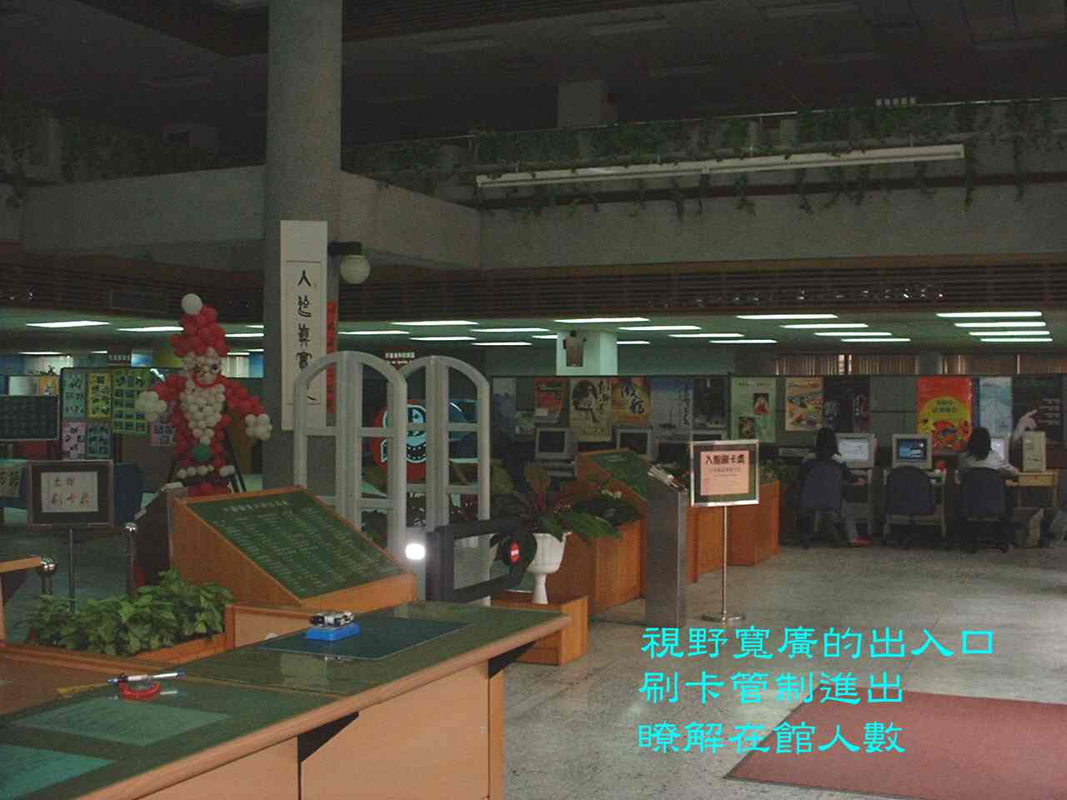圖六 讀者出口刷卡及安全措施
三、存物室
圖書館如對外開放時，務必設存物室或衣帽間，以方便讀者，將過於龐雜或大件的物品存放，尤其是禁止攜入館內的食物與飲料，需有存放之所。對於讀者存物之安全除運用科技之全時錄影觀察與存檔系統外，並提供傳統的投幣式存物櫃，當讀者存入物品，投入硬幣，取出鑰匙即已上鎖，取物時需以鑰匙開鎖，讀者就有安全保障之感，而無偷竊之慮。倘真有不肖手癢而發生偷竊行為，館員因忙於出納工作或讀者簡易查詢時，則可依錄影檔案察出。
四、出納服務台
出納服務台是與讀者接觸最頻繁也是讀者進館最先到達之處，宜置明顯又方便之處，通常它兼出納與簡單詢問工作，如有裝設門禁與圖書安全系統，最好把詢問與還書部份置於系統外(圖十一、二)，這樣一些只要還書或詢問簡單問題而不擬進

柱子
視 聽 室 (原兒童專用盥洗室因無兒童使用而改裝)
單 面 書 架
書架
單面書架
單面書架
雙 面 書 架 區
舞台設計 (可組合運用)
圖書館利用 教學空間
及活動場所
雙 面 書 架 區

出入口
柱子子
柱子
雙 面 書 架 區

安全門
單 面 書 架

圖七 花蓮師院兒童實驗圖書室規劃概念圖(設於花師圖書館內所以無出納台、服務台與工作室)
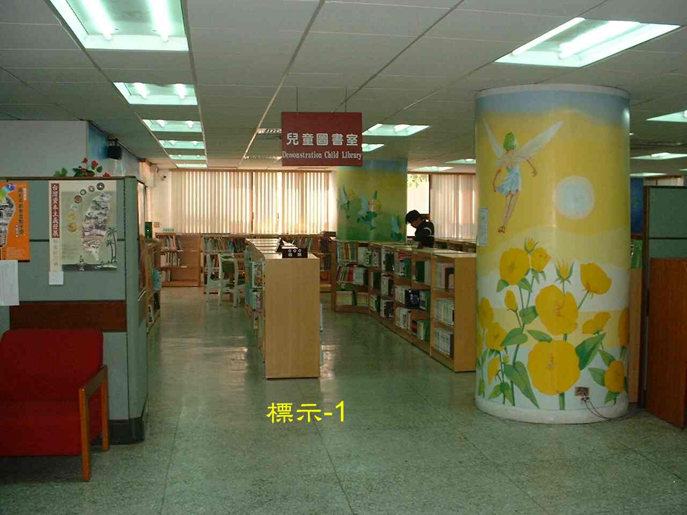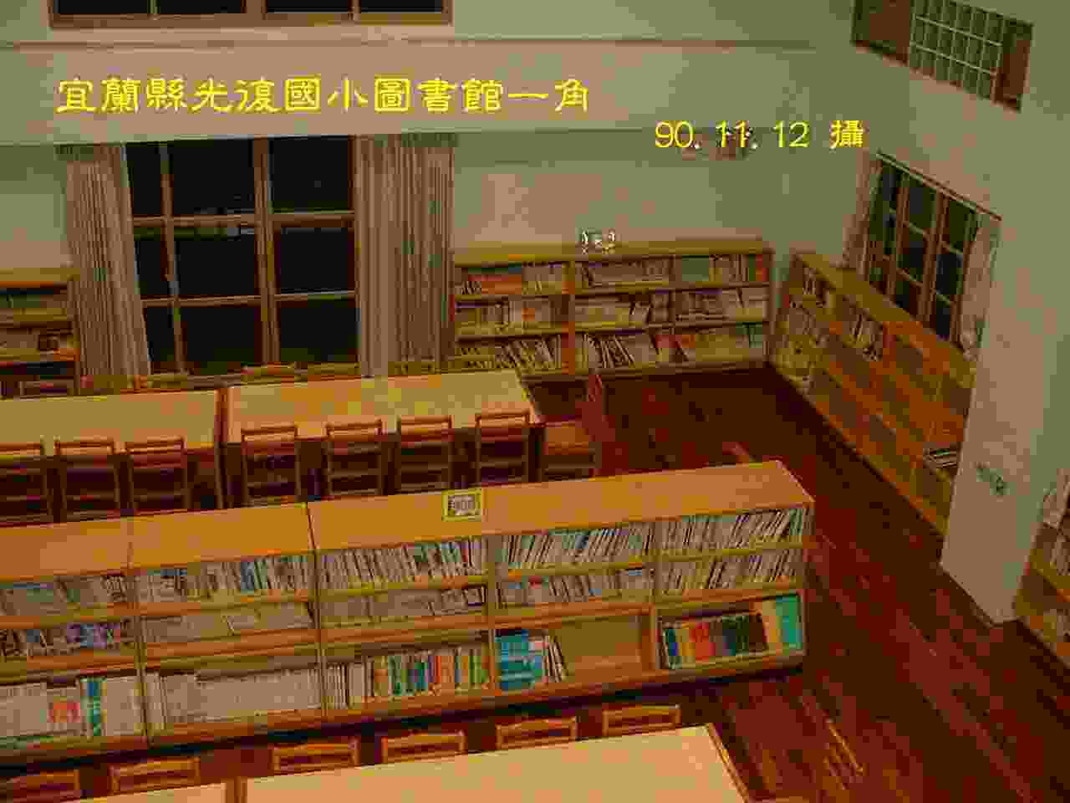
圖八花師兒童圖書室入口
圖九 宜蘭縣光復國小圖書館一角
南 側 教 學 大 樓
北 側 教 學 大 樓
西 側 教 學 大 樓
司令台
庭 園 設 計
圖 書 館
校門

庭 園 設 計
球類場地
東 側 教 學 大 樓

圖十清江國小校園示意圖 圖東西側教室(四層)，外面為都市道路，圖書館設在三樓，下圖為圖書館平面示意圖(圖十一)，也可為一般「平房」或「普通教室改裝」為圖書館之規劃設計示意圖
出入口 還書處 走 廊 安全門(平時不開)
出納台兼工作間 單 面 書 架
借書處
摺 疊 拉 幕(教學時拉起分隔)
幕
電
雙面矮書架
白 板 兼 螢 幕

白板間螢幕
視聽兼 圖書館利用教學區
腦
檢 雙面矮書架

索 雙面矮書架

區 雙面矮書架

書庫與閱覽空間合併使用,方便閱讀
空間置閱覽桌或梯形桌供閱覽之用

單 面 書 架 期 刊 架
圖 十一 平房或一樓普通教室改裝為圖書館之規劃設計示意圖
館內的讀者就不必經門禁系統進館辦手續，借書部份置於裡面，出借圖書資料一定
要辦手續經由門禁管制系統出口(圖十三)才准離館，以保資料完整，便於服務讀者，也是保障讀者的權益。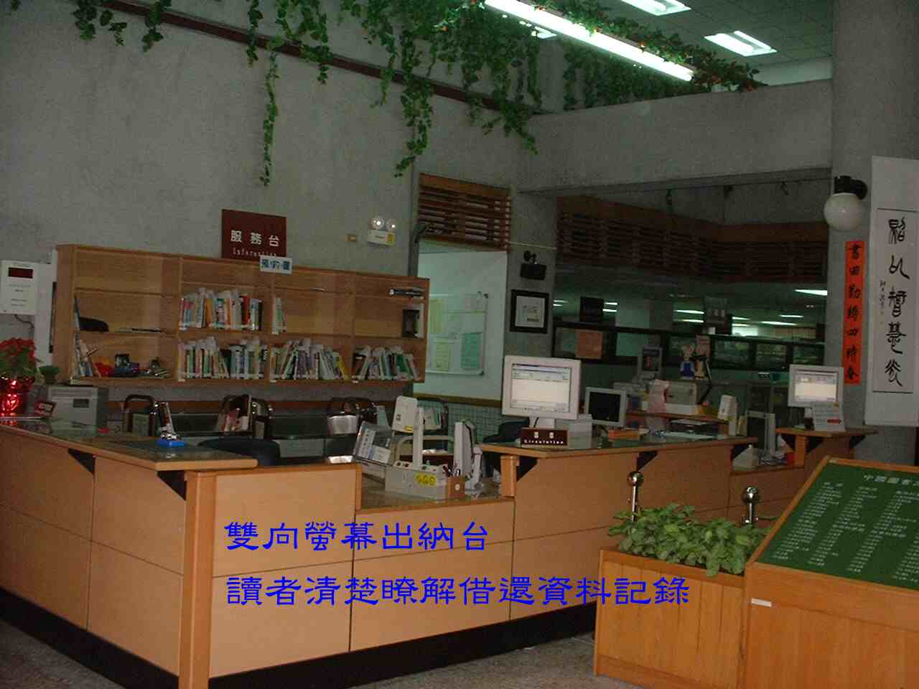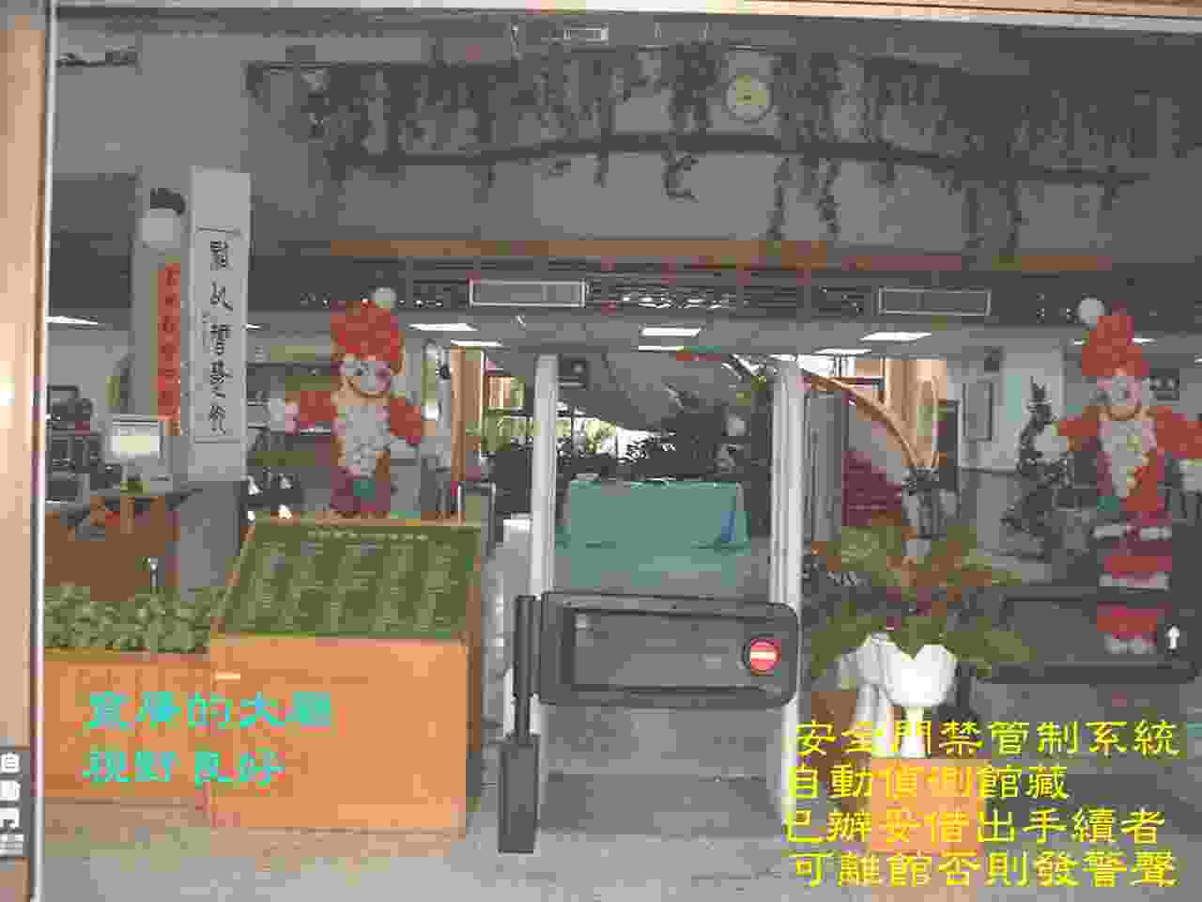
圖十二 出納台(還書窗口置管制區外,借還書用雙螢幕系統) 圖十三出口管制
還書處最好與借書處分開，如果空間分配不足時，可以在「出納台」靠走廊處窗口設置還書處，還書的讀者可以在走廊就近還書，不需進入圖書館內，若已自動化者可以設「還書孔」，讀者只要將欲還之書投入「還書孔」，館員工作餘暇取出辦理還書手續後歸架，這樣可以緩和下課只有十分鐘時間忙不過來的窘境，也大量紓解進館的人潮。
處理借還書的電腦顯示螢幕也最好借還分開，可以免除切換耽誤時間，同時顯示螢幕也已兩座為宜，館員讀者雙方均可目視借還書的結果，讀者清楚的了解自己的借還紀錄，減少誤會的產生。
五、線上目錄查詢區
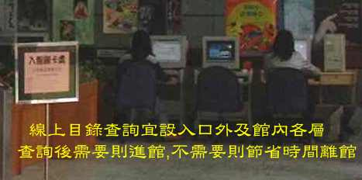圖十四線上目錄(opac)
現代的圖書館逐漸走向自動化，目錄卡片逐漸被線上查詢系統所取代，因為目錄是每天在生產的，它的印製已經很費時日了，還要騰出人力來『插卡』，插卡的工作非但耗神費時，而且非常傷眼與傷神，同時數量多時又佔空間，近年來發展圖書館自動化，更因網路系統的開發而方便無比，『線上查詢目錄』(圖十四)因而誕生，它只要幾部(依讀者使用量決定數量)工作站與主機相連，所有目錄資料均置主機之硬碟中，一般只要數秒即可查到您所需資料，速度快又省空間( 僅置一兩張桌子放電腦即可) ，更省製卡費用又省插卡人力，也方便讀者，真是一舉兩三得，何樂而不為？
六、閱報區
報紙與電視及收音機可同時放這裡，報紙用報夾或閱報台，電視與收音機則用無線耳機，這樣使用時就不會干擾他人，這些都是日常生活的資訊，也是生活不可或缺的，因此，利用的讀者也較多，如空間環境許可，通常我們會規劃在大廳而與正式的閱覽區相隔，方便一般只為看報消遣來館閱讀的讀者，以免與學術研究相干擾。
七、行政(工作)區
這是館員工作的所在，我們應將它與讀者分隔(圖十一)，這裡包括讀者所歸還而未處理的讀物資料、採錄組剛購回待處理的讀物資料、編目組正進行分編中的資料，以及工作人員的辦公場所，未處理的讀物資料不宜與讀者接觸，工作人員的辦公場如有讀者進入必形成干擾，所以需要隔離，同時，書商或一些工程人員也會來館，他們前來的目的與讀者不同，也應與讀者分開，基於以上原因，工作區的出入應與讀者分開，才不會混雜難分，若為一人圖書館，則行政區可與工作室合併，以便照顧。
八、參考區
參考工具書是一個圖書館的心臟，這些專供參考而不外借的書籍資料都放置於參考區，這裡也是教師引用教學資源最頻繁之處，因此，它宜置於讀者最易到達之處。
九、書庫兼閱覽區
目前各中小學圖書館都已採『開架服務』，因此，書庫與閱覽區(圖十一)合而為一，規劃設計時宜注意書庫中書架的位置與採光，也注意空氣的流向，更注意書架之間距，以防學童蹲下取( 或查書 )書而碰倒，如空間足夠時，應備學生數10% 的閱覽席，如不足時，至少也要50席以上。
十、教學區
實施圖書館利用教育培育優秀的圖書館利用者是國小圖書館設置的重要任務之一，因此，館內至少需規劃『可容一個班級學生數』之教學空間，以為班級實施『圖書館利用教育』之用，最好有活動(拉門式)隔間(圖十一)，平時敞開為閱覽空間，上課即為教學區，最好備有活動白板可與螢幕，同時應有放影與放音設備，備無線耳機，以免視聽資料運用時聲音之干擾。若學校班級數較多時，必須規劃兩個或三個以上的教學空間級一個較大之集合空間，以利圖書館利用教育的進行
十一、表演區
講故事、皮影戲、木偶戲都是小朋友最易接受的，最好在教學區撥出一角作表演之用，這一角可用各種尺寸(高相同，長、寬不同)的木箱組合，將木箱外面黏上顏色地毯，視使用情形而組合成各種形狀(圖十五、六)，如平面的舞台，階梯形的合唱台，也可以用為作品展或兒童休閒之用。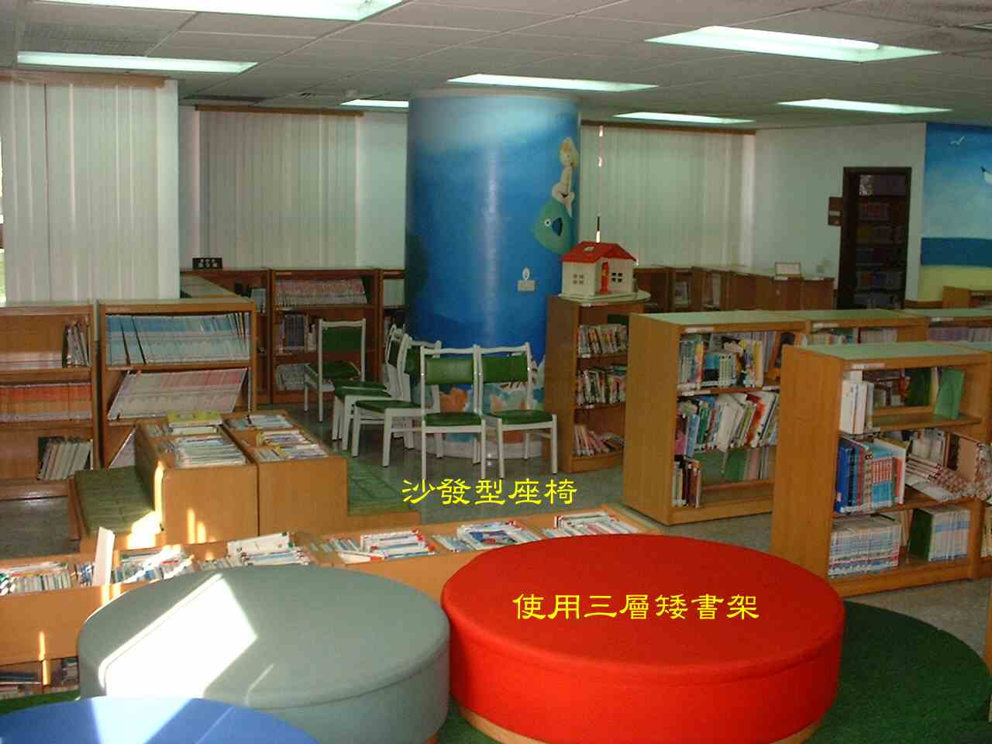
圖十五 表演舞台設計

圖十六 舞台設計分解圖
十二、非書資料區
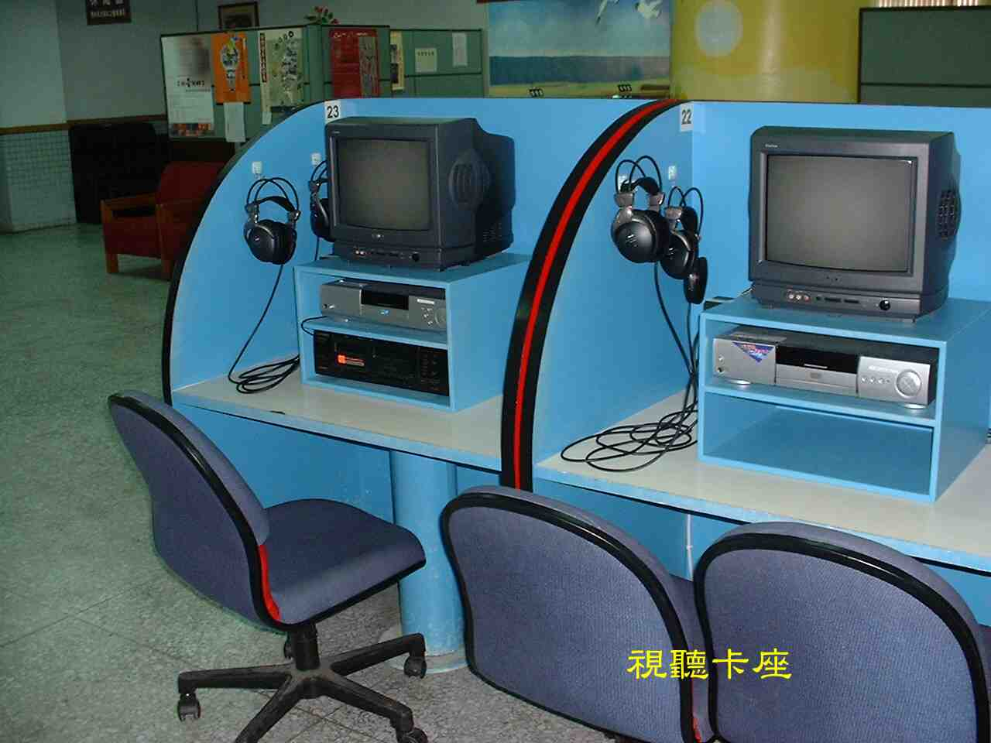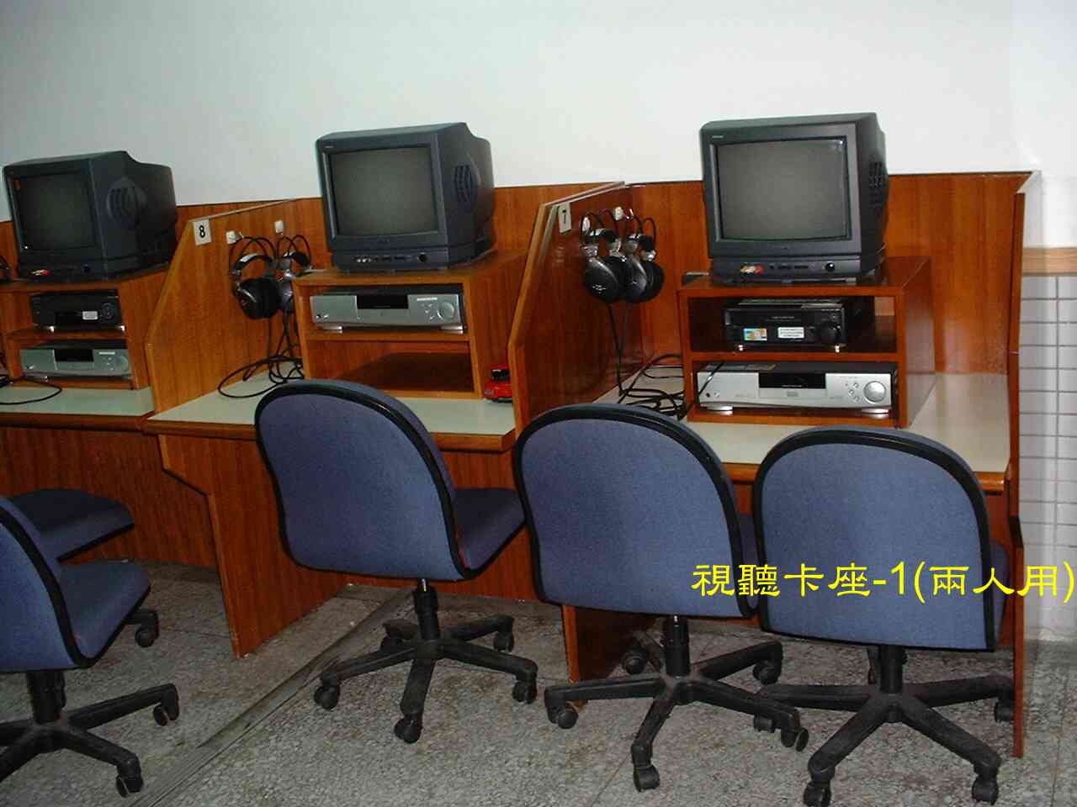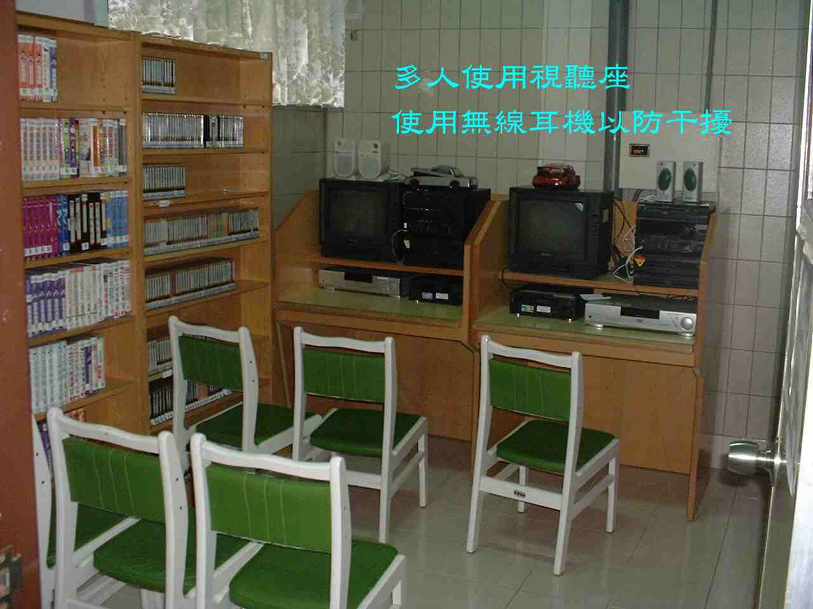
圖十七視聽卡座 單人使用 雙人使用 多人使用
非書資料將是兒童的最愛，而且其產品也正急劇增加中，錄影與錄音資料是目前較豐的產品，影碟光碟或微片亦在成長中，所以，放影機、放音機、雷射唱機、影碟機、光碟機和微片閱讀複印機，不論是個人使用或共同使用區均需規劃備用。無論是個人閱讀或欣賞，或是雙人與多人共享都應提供「耳機」(圖十七)，對於有聲音的各種資料方不致干擾別人，也不被它人所干擾，若對於耳機維護有所耽心，可採以證件抵借以明責任，若因使用方法錯誤或自然耗損部份不宜歸罪於兒童，所以，館員宜親切詳細指導解說其用法，以減少維修之困擾。
若空間與預算許可時，可另闢大型視聽室，提供眾多讀者多媒體資料欣賞與教學，也可提供學術研討之需。
十三、資訊檢索區
電腦資訊是二十一世紀的寵兒，每一讀者對於光碟資料、網路資源與資料庫的運用都愛不釋手，因為在這資訊爆炸的時代，大量的資訊湧入，只有依賴電腦科技快速的檢索方能自萬千資料中篩選出讀者所需資料，同時又因科技之昌明，聲光音響也數位化而傳輸，因此單人卡座式、雙人卡坐視與多人共享之設置必須顧及，以符讀者的需求
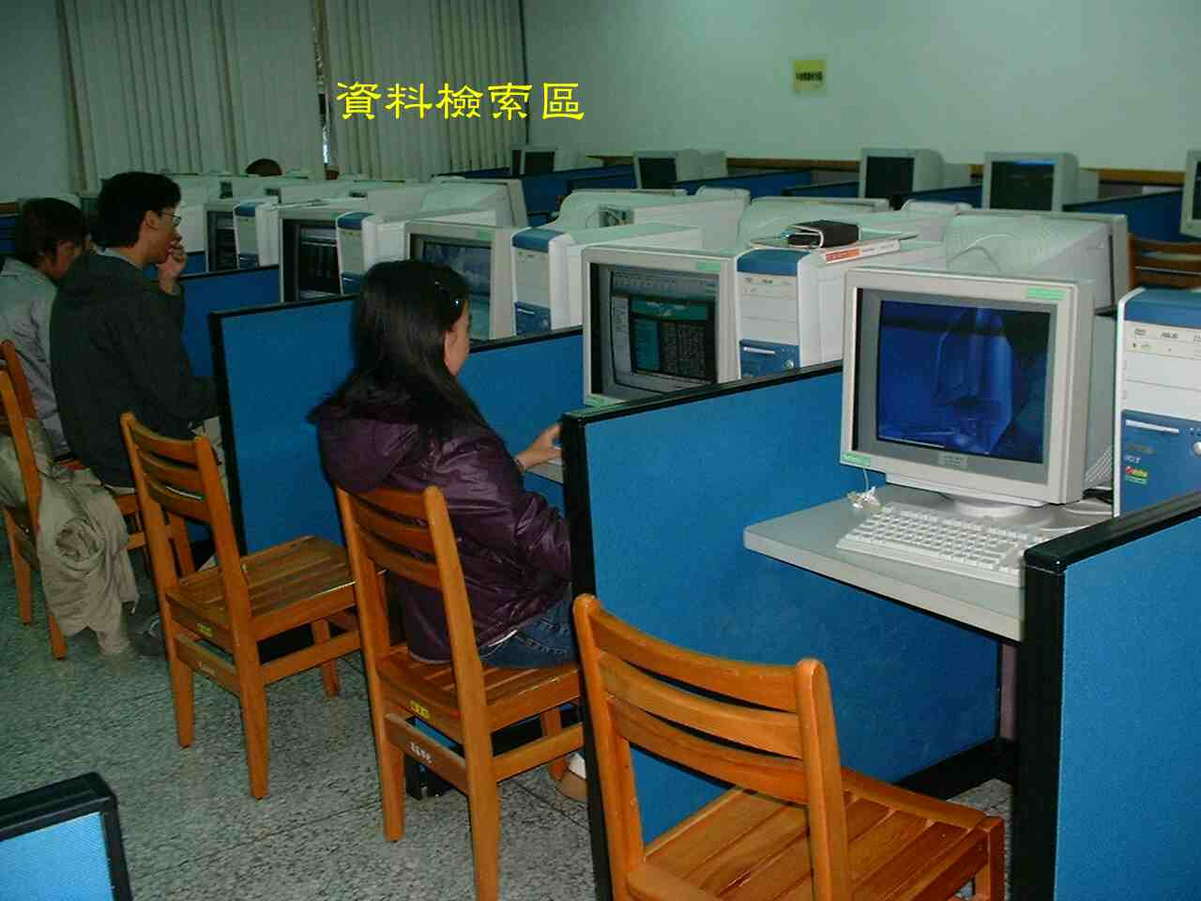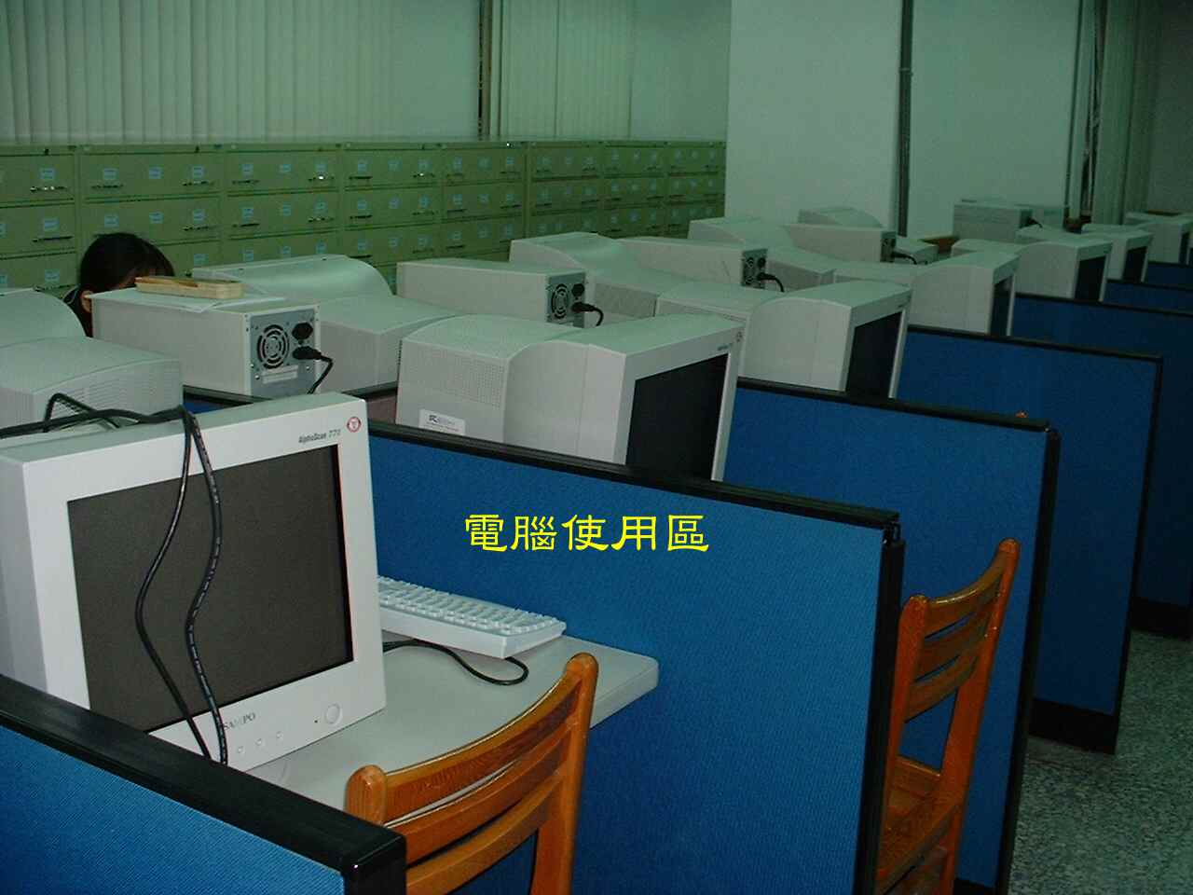
至於館舍面積的大小，依我國國小設備標準與美國中小學圖書館標準相比較(詳附表)，兩者在空間的比率相差無幾，雖然有此明文標準根據，我們仍需作未來發展考量，若單獨設館時，最好以本校最大容量班級數為設計目標，分期設計或一次完成，如果遷就目前現況設計規劃，必需預留來日發展空間，以為未雨綢繆。
學生人數 | 300人以下 | 600人以下 | 1,200人以下 | 2,400人以下 | 2,400人以上
館內規劃 | 閱覽室 工作室 書庫 | 閱覽室 工作室 書庫 | 閱覽室 工作室 書庫視聽室50席 | 閱覽室80席 工作室 書庫視聽室120席 | 閱覽室100席 工作室 書庫視聽室150席
館舍面積 | 1.5間教室 | 2間教室 | 2間教室 或獨立建館 | 3間教室 或獨立建館 | 4間教室 或獨立建館或獨立建館
閱覽席數 | 50 | 50 | 50 | 120 | 150
備 註 | 工作室兼 辦公室 | 工作室兼 辦公室 | 20班以上之學校圖書館宜獨立設館 而視聽室可兼作活動室、辦公室使用
我國國民小學校圖書館館舍設備標準(民70年公佈)
學校規模 | 0--200 | 201--500 | 501-1000 | 2000 | 3000 | 5000
專業館員 | 1 | 1 | 2 | 4 | 1 | 1
助理人員 | 0 | 0 | 1 | 2 | 3 | 5
最低閱覽席次 | 班+20 | 班+75 | 班+100 | 班+200 | 班+300 | 班+500
間 數 | 1 | 1 | 1 | 2 | 3 | 5
每人面積 | 25 fxf | 25 fxf | 25 fxf | 25 fxf | 25 fxf | 25 fxf
資料種數 | 1,700 | 3,500 | 5,000 | 6,000 | 7,000 | 8,000
最低冊數 | 2,000 | 5,000 | 7,000 | 10,000 | 12,000 | 12,000
每人書費 | US2.5 | US2.5 | US2.5 | US2.5 | US2.5 | US2.5
美國中小學校圖書館舍標準 (面積單位為呎平方 f x f)

附註
註 1：大空間：原文one room，有譯為「通間」(見台大圖書館林光美代館長，從圖書館永續經營觀點探討圖書館建築課題之經驗與傳承，1999海峽兩岸圖書館建築研討會論文集,台北縣淡水，教育資料與圖書館學季刊社，民88,頁25。)
註2：詳蔡保田著，學校建築的理論基礎，台北市，五南，民75，頁194.
註3：蘇國榮著，國民中小學圖書館之經營，台北市，台灣學生書局，台北市，民80，頁55
註4：依據我國國家標準CNS 附表3 學校(室內)，詳教育部委託中華民國照明學會研究，宋平生主持，改善教室照明專案研究報告─:學校設計規範草案之研究，民80，p.128
註5：蘇國榮著，國民中小學圖書館之經營，台北市，台灣學生書局，台北市，民80，頁55
註6：詳林勤敏撰，學校建築的理論基礎，台北市，五南，民75，頁220.
註7：John E.Burchart etal.,Planning the University Library Building,(ALA,1949) p.63
註8：機械間的消音設備可用隔音棉將機械封住，使聲響與外界隔離，同時將隔牆加厚，這樣閱讀區的讀者就聽不到聲音了。
註 9：詳內政部63.2.15頒佈64.6.5.修正之建築技術規則第134條規定：國民小學、盲啞學校、益智學校或傷殘教養院之教室，不得設置在四層以上。

